

แบบฟอร์มบันทึกความก้าวหน้า
วิชา MDT371
ชื่อโปรเจค MediaPro พัฒนาโปรแกรมตัดต่อวิดีโอ ที่ใช้ปัญญาประดิษฐ์ในการช่วยทำงาน
สมาชิกในกลุ่ม ประกอบด้วย
ลำดับที่ | ชื่อ – นามสกุล | รหัสนักศึกษา | วิชาเอก
1 | รวิพล ประพันธ์วงศ์ | 66120501013 | DMT
2 | สุทธิโชติ ม่านทอง | 66120501015 | DMT
3 | ธัญกร โชคเกรียงไกร | 66120501056 | DMT

อาจารย์ที่ปรึกษา ดร.วัชระ เรืองสังข์ ลายเซ็น..........................................
อาจารย์ที่ปรึกษาร่วม(ถ้ามี)........................................................................... ลายเซ็น...................................

การเข้าพบอาจารย์ ครั้งที่ 5 วันที่ 29/08/2569
รายละเอียดความก้าวหน้า
ทำการแก้ไขเพิ่มเติมจาก feedback ที่นำเสนอรอบล่าสุด
ตัวโปรแกรมเป็นการอัพเดทคุณภาพการใช้งานของผู้ใช้ (UX) และการอัพเดทหน้าต่างการทำงานให้สวยงาม (UI) และมีการทดลองใช้องค์ประกอบหลาย ๆ อย่างเพื่อพัฒนาคุณภาพ
- ทดลองเปลี่ยน Library ใหม่สำหรับการพรีวิวเป็น Decode แทนทำให้โปรแกรมตัดต่อลื่นไหลขึ้นแล้ว
- ปรับ UX ให้เมหาะสมกับการใช้งาน ในแง่ของการตัดต่อ/ทำซับไตเติลและ Export
ทำการทดลองเปรียบเทียบตัวโปรแกรมของเราในแง่การตัดต่อ ทั้งเวลาในการทำซับไตเติลและการ Export ตัววิดีโอออกมากับ Capcut และ Klipr AI ใส่ซับ

รายงานสรุปการปรับปรุงแก้ไขโปรแกรม
1.1 ตารางสรุปภาพรวมการแก้ไขและพัฒนาฟีเจอร์
ตารางด้านล่างนี้แสดงสรุปภาพรวมการดำเนินงานปรับปรุงแก้ไขข้อผิดพลาดและการพัฒนาปรับแต่งฟีเจอร์ สำหรับโปรแกรม MediaPro โดยรวบรวมรวบหัวข้อสิ่งที่ทำเพิ่มเติม สาเหตุหลักของปัญหา/ความต้องการที่มี และแนวทางการแก้ไข จำนวน 2 รายการ ดังนี้
หัวข้อสิ่งที่ทำเพิ่มเติม | สาเหตุหลักของปัญหา/ความต้องการที่มี | วิธีการดำเนินการแก้ไขและผลลัพธ์ที่ได้
1. การเปลี่ยนไลบรารีและเอนจินพรีวิววิดีโอ ไปใช้ Decord GPU NVDEC Engine แทนของเดิม | ไลบรารีเดิม (imageio_ffmpeg / OpenCV CPU Seeking) ใช้คำสั่ง Subprocess Pipe และ Seek รายเฟรม บังคับถอดรหัส Keyframe ใหม่ทำให้พรีวิววิดีโอกระตุกหนัก (10 FPS) ในการปรับแก้ครั้งที่แล้วก็มีการเปลี่ยนไลบรารีไปแล้วแต่ยังคงกระตุกอยู่จึงหาสาเหตุ | เปลี่ยนไลบรารีถอดรหัสพรีวิวเป็น Decord GPU NVDEC Engine (decord.gpu(0)) ใน video_display_engine.py ถอดรหัสผ่านการ์ดจอ NVIDIA RTX 3060 เข้า VRAM โดยตรง พร้อมอ่านเฟรมแบบ Zero-Seek Sequential Streaming และทำการลบไรบลารีและเอนจินพรีวิวเดิมออกไปทำให้พรีวิวได้ลื่นขึ้นอย่างมาก
2. การปรับแต่งข้อความและสไตล์ | ต้องการเพิ่มการปรับแต่งข้อความและสไตล์ให้ผู้ใช้งานได้เลือกใช้มากขึ้น เพื่อสร้างความหลากหลายในการทำงาน | เพิ่มการรองรับฟอนต์ภาษาไทย และสามารถปรับแต่งขนาดฟอนต์, สี, ตัวหนา , ตัวเอียง , และระยะห่างตัวอักษร ,ปรับเอฟเฟกต์พื้นหลัง/ขอบ/เงา และทำการสร้างปุ่ม "Apply Font/Style to ALL Subs" สำหรับปรับสไตล์ซับไตเติลทั้งหมดในการคลิกครั้งเดียว

1.2 รายงานปัญหาและแผนการแก้ไขเพิ่มเติมในอนาคต
จากการทดสอบและรวบรวมข้อคิดเห็นเพิ่มเติม คณะผู้จัดทำได้วางแผนแนวทางการพัฒนาและปรับปรุงโปรแกรม MediaPro ต่อเนื่องในอนาคต 2 ประเด็นหลัก ดังนี้:
1.ระบบพรีวิววิดีโอกะพริบตอนเลื่อนคลิป
พบปัญหาเมื่อทำการเลื่อนดู
2.การเพิ่มประสิทธิภาพอัตราเฟรมพรีวิววิดีโอระดับสูง
พบปัญหาแม้การแสดงผลพรีวิววิดีโอจะเพิ่มความลื่นไหลขึ้นเล็กน้อยแล้ว แต่การวาดภาพบน Tkinter Canvas ยังใช้การแปลงภาพเป็น PhotoImage บน CPU เป็นหลัก ทำให้ยังคงมีเฟรมตกพอสมควร จึงต้องหาทางนำเอา GPU มาใช้ในการวาดแสดงผลเฟรมภาพสดแทน Tkinter Canvas เพื่อดันอัตราเฟรมพรีวิววิดีโอขณะตัดต่อให้ลื่นไหลเทียบเท่าตัววิดีโอจริงด้วยการช่วยเหลือของการ์ดจอ

ความคืบหน้าของเอกสารที่ต้องส่ง IRB
ลำดับ | รายการเอกสาร | มี | ไม่มี  (โปรดชี้แจง)
1 | แบบตรวจสอบโครงการวิจัยที่เข้าข่ายการขอประเมินจริยธรรมการวิจัยในมนุษย์ (IRB Checklist)
2 | บันทึกข้อความ และแบบเสนอเพื่อขอประเมินจริยธรรมการวิจัยในมนุษย์  แบบยกเว้น (IRB Form-01) |  | ยังไม่เสร็จ
3 | โครงการวิจัย/กิจกรรมฉบับสมบูรณ์
4 | ประกาศนียบัตรการอบรมจริยธรรมการวิจัยในมนุษย์ของ ผู้วิจัย (ทุกคน) และอาจารย์ที่ปรึกษา |  | ขาดของอาจารย์
5 | รายละเอียดเครื่องมือ/อุปกรณ์ ที่ใช้ในการวิจัย (เช่น สื่อการสอน คู่มือการใช้งานแอปพลิเคชัน แบบสอบถาม ข้อคำถามการสัมภาษณ์ อื่นๆ) |  | ตัวโปรแกรม และรายละเอียดแบบสอบถามตอนวัดผลโปรแกรม
6 | เอกสารการสอบผ่านเค้าโครง/โครงร่างการวิจัย/เค้าโครงวิทยานิพนธ์/สารนิพนธ์  (เฉพาะนักศึกษา)
7 | เอกสารอื่นๆ เช่น เอกสารชี้แจงอาสาสมัคร/หนังสือแสดงความยินยอมเป็นอาสาสมัคร/หนังสือขออนุญาตเก็บข้อมูลอาสาสมัคร  *กรณีที่อาสาสมัคร อายุยังไม่ถึง 20 ปีบริบูรณ์ (ถืออายุวันที่แสดงเจตนายินยอมเป็นอาสาสมัคร) ต้องมีเอกสารชี้แจงอาสาสมัครและหนังสือแสดงความยินยอมเป็นอาสาสมัคร |  | กำลังจัดเตรียมเอกสารชี้แจงอยู่
8 | ไฟล์เอกสารลำดับ 1-7 ส่งเป็นไฟล์ MS Word (ยกเว้น 4.ใบประกาศนียบัตรฯ และ 6.เอกสารสอบผ่านเค้าโครงฯ ให้ส่งเป็นไฟล์ PDF)

สรุป ในปัจจุบันเอกสารต่างๆยังขาดค่อนข้างมาก ทำให้ต้องหยุดส่วนนี้จนกว่าจะทำแบบสอบถามหลังใช้โปรแกรม และเอกสารชี้แจงก่อน

ส่วน AI

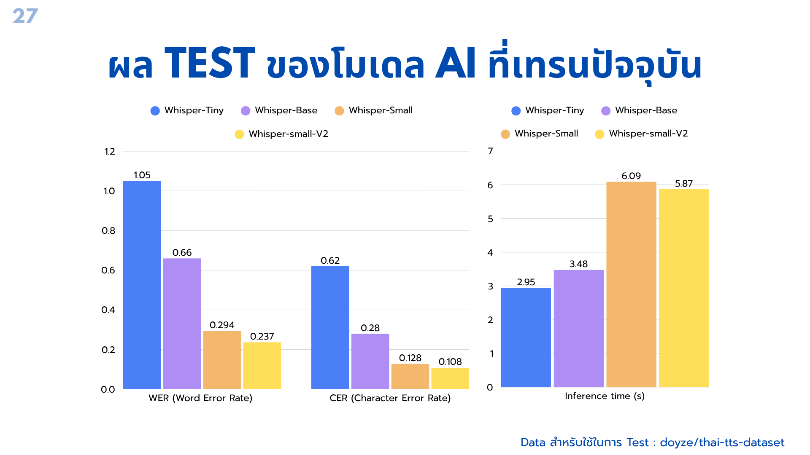
CER ต่ำลงพอสมควร จุดพลาดๆจากคำบางจุดหายไป และ Inference time ต่ำลง โดยใช้ dataset เดิมเดียวกับตอนเทส 3 ตัวแรก
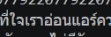
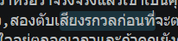 Small ตัวเก่า
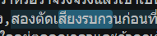  Small ตัวใหม่ คำยังมีผิดอยู่บ้าง แต่อ่านออก

